RC无源低通滤波器设计与测量及分析

1. 实验目的

使用实验室现有器材设计一个截止频率为15.9KHz的RC无源低通滤波器并对其进行测量分析。使用 MATLAB 仿真软件对此RC无源低通滤波器仿真输入输出信号的时域波形、频域波形、自相关函数、功率谱密度等，并将输入输出信号波形与实验室实际搭建设备进行对比。

1. 实验仪器

标准面包板，5.1kΩ电阻，1000pf电容，6800pf电容，5600pf电容，SDG1020信号源，杜邦线，TDS1002示波器，MATLAB应用程序，PC。

1. 实验内容与要求
2. 设计一个截止频率为15.9KHz的RC无源低通滤波器，并给出具体的参数计算过程。
3. 利用MATLAB软件对此RC无源低通滤波器进行仿真，绘制出系统的幅频特性以及不同频率输入信号对应的输出的时域、频域波形图，并分析仿真结果，得出相应结论。
4. 在通用面包板上利用实验室已有元件实现该RC无源低通滤波器，并利用示波器测试要求中的6个频率的正弦波（2个通带、2个过渡带、2个阻带）对应的输入、输出信号时域、频域波形并拍照记录，记录输入输出信号幅度，计算滤波器传输系数。
5. 利用示波器测试输入为重复频率等于10KHz的半占空比的方波对应的输入、 输出信号时域、频域波形图，并拍照记录。
6. 分析理论计算结果、MATLAB仿真结果以及实验室搭建电路后实测结果，并对上述结果进行对比分析，若结果不一致，分析原因。
7. 实验原理
8. 电路理论部分

RC滤波电路的初衷是将不需要的高频或者低频信号滤掉，保留需要的信号。

1. RC无源低通滤波器电路的电路结构与原理

RC无源低通滤波器正常工作时可以滤除电路中的大于截止频率的频率分量，保留低频分量。低通滤波器工作时，电阻放在输入端，电容放在输出端。

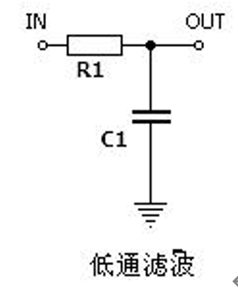

图3.1.1 低通滤波器与高通滤波器的电路结构

当低通滤波器正常工作时，根据电容的工作特性，高频信号在无阻通过电容后直接进入接地点，而低频信号因为无法通过电容从而从输出端输出，起到低通滤波的作用。

1. RC无源低通滤波器的截止频率的定义与理论计算

截止频率的定义为当保持输入信号的幅度不变，改变频率使输出信号降至最大值的0.707倍，即用频响特性来表述即为-3dB点处即为截止频率，它是用来说明频率特性指标的一个特殊频率，如下图所示。

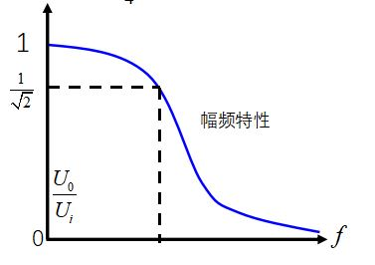

图3.1.2 截止频率图像

根据电路分析基础课程相关知识可知，RC滤波电路截止频率计算公式为：

因此可得，若要使得截止频率为15.9KHz，则：

由实验器材可知，目前实验室所提供的电子元件有5.1kΩ电阻，1000pf电容，6800pf电容，5600pf电容，因此若想要实现上面的等式，应选择两个5.1kΩ电阻串联与一个1000pf的电容构建电路：

由此可以得出电容的值为：

因此可以得出应选择电容值大小为

的电容。

因此选择一个电容大小为1000pf的电容和两个串联的5.1kΩ的电阻可以搭建一个满足截止频率为15.9KHz的无源低通滤波器

1. MATLAB程序部分
2. 绘制输入信号的时域和频域图像

设定此时的输入信号，使用plot函数绘制出此时的输入信号的时域波形。

将输入信号进行快速傅里叶变换，利用fft函数进行快速傅里叶变换即可得到此输入信号的频域特性，利用plot函数可以绘制出此时的输入信号的频域图像。

1. 绘制输出信号的时域和频域图像

MATLAB中可以使用lsim函数来获取RC无源低通滤波器的输出响应，将输入信号、传输函数输入lsim函数，即可得到输入信号通过滤波器后的输出信号。

1. 自相关函数xcorr

可以利用MATLAB中的xcorr函数进行自相关函数的求解，程序的相关的实例如：

%自相关函数计算实例

%dt=1;

%t=[0:dt:100];

%x=cos(t);

%[a,b]=xcorr(x,%coeff’);

%plot(b*dt,a)

1. 功率谱密度计算

功率谱密度函数可以通过x（jw）x*（jw）的方式求得，相关的matlab代码为Sx_input=q_d.*conj(q_d)，通过plot绘制相关图像。

1. 实际电路搭建部分
2. 电阻的选取

在实验室中可以通过色环电阻数值对照表寻找1000Ω的定值电阻。

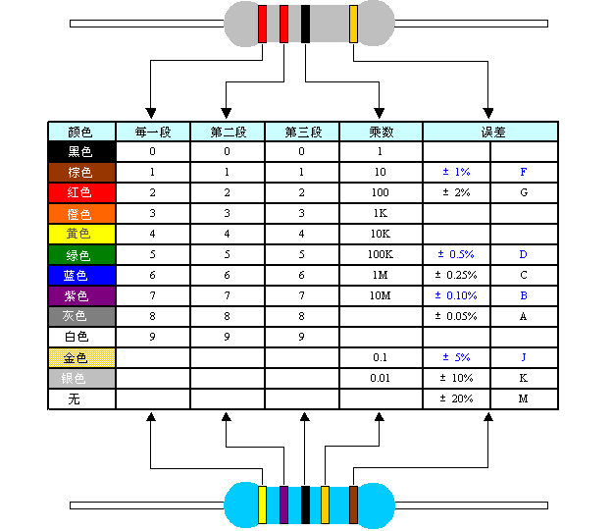

图3.3.1 色环电阻数值对照表

1. 实验步骤
2. 实验室实物测量
3. 选取合适元件

根据理论计算结果，构建截止频率为15.9KHz的RC无源低通滤波器应选取两个1000Ω的电阻和一个1000pF的电容。

1. 搭建电路

使用实验室配备的标准面包板，将两个阻值为1000Ω的电阻串联，并连接1000pF的电容。电阻输入端连接信号源红线，电容输出端连接信号源黑线。

图4.1.1 实际电路搭建图

1. 测量点选取

实验电路搭建完毕后，应根据RC无源低通滤波器工作原理选取示波器连接点位。当低通滤波器正常工作时，根据电容的工作特性，高频信号在无阻通过电容后直接进入接地点，而低频信号因为无法通过电容从而从输出端输出，起到低通滤波的作用。因此示波器连接点位应作如下选择：示波器红色鳄鱼夹连接电容的靠近电阻的一端的管脚，示波器黑色鳄鱼夹连接信号源地线所连接的电容的管脚。

图4.1.2 实际电路测量点连线图

1. 调节信号源

根据实验要求，输入为正弦波时，应测量RC无源低通滤波器通带、过渡带和阻带各两个数值，根据计算或MATLAB仿真软件的波特图可以确定对应的通带、过渡带和阻带范围，确定范围后选择的测量频率如下。

通带：1KHz、2KHz、10KHz

过渡带：15.9KHz、90KHz

阻带：500KHz、800KHz

将信号源电源打开，若输出信号为正弦波信号则点亮Sine按键，若输出信号为方波信号则点亮Square按键，通过旋钮调节信号幅度为1Vpp，根据实验需求调节信号频率大小，输出信号时按下Output按键。

图4.1.3 信号源设置图

1. 调节示波器

电路连接完毕、信号源开启后，打开示波器，按下“Autoset”按键即可完成对示波器的自动设置，此时可以在示波器显示屏上看到输入的时域波形或输出的时域波形。如要查看输入或输出的频域波形，可以按下示波器上的“Menu”按键，选择波形计算“FFT”，经过示波器自动配置后即可看到输入或输出波形的频域图像。

1. 实验结果及分析
2. MATLAB仿真伯尼中15.9kHz正弦波通过滤波器仿真结果分析

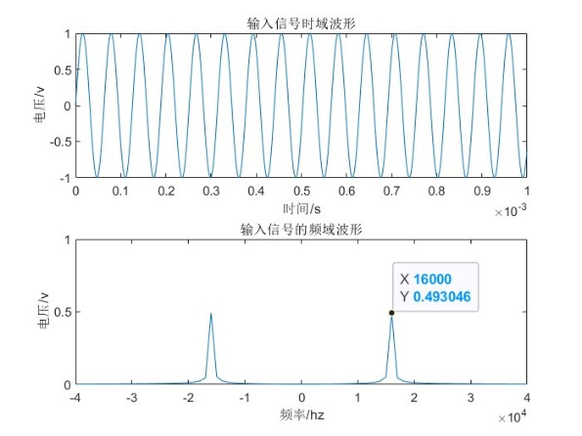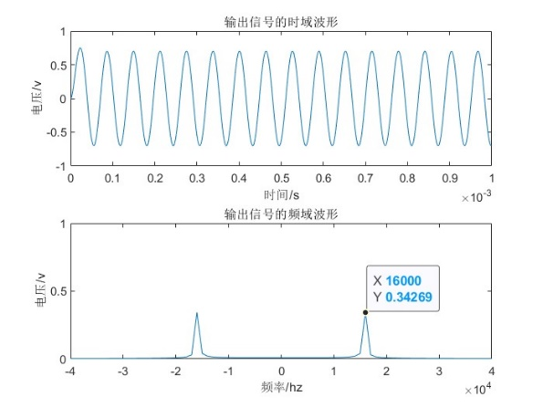

图5.1.1 15.9kHz正弦波信号输入、输出信号时域、频域MATLAB仿真结果示意图

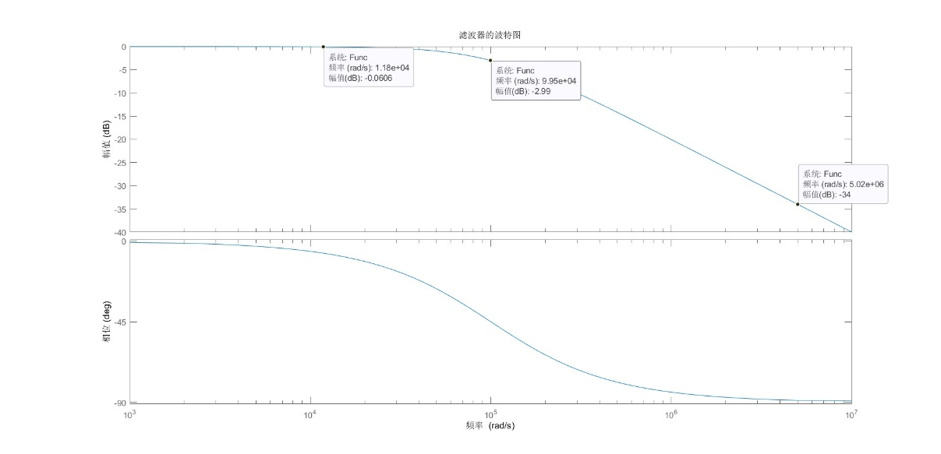

图5.1.2 波特图示意图

截止频率的定义为当保持输入信号的幅度不变，改变频率使输出信号降至最大值的0.707倍，即用频响特性来表述即为-3dB点处即为截止频率，它是用来说明频率特性指标的一个特殊频率，如此低通滤波器波特图所示，其截止频率可计算出约为15.8439kHz。

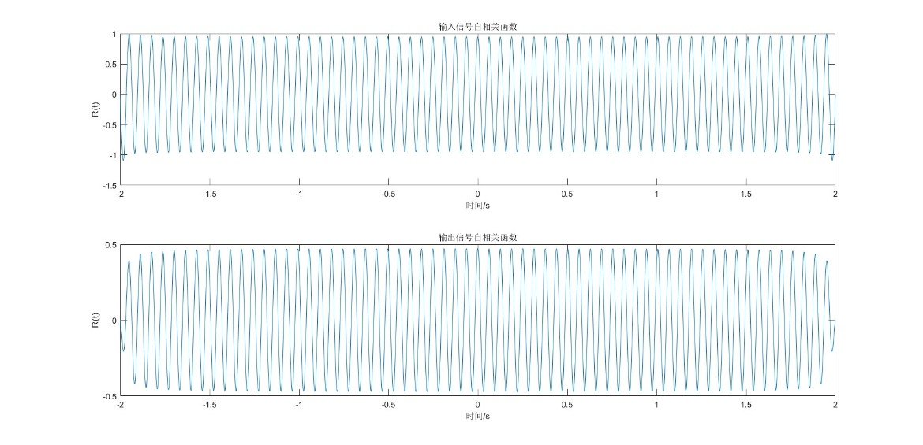

图5.1.3 15.9kHz正弦波信号输入、输出信号自相关函数MATLAB仿真结果示意图

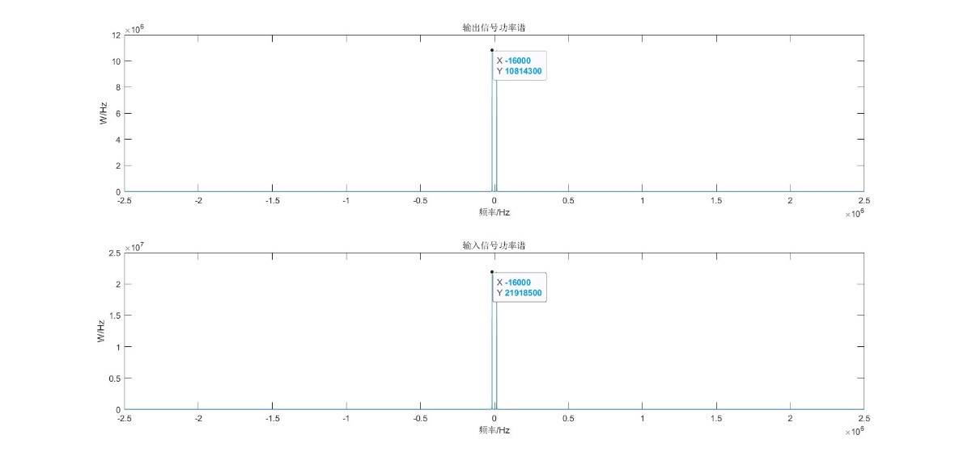

图5.1.4 15.9kHz正弦波信号输入、输出信号功率谱密度函数MATLAB仿真结果示意图

1. 1kHz正弦波

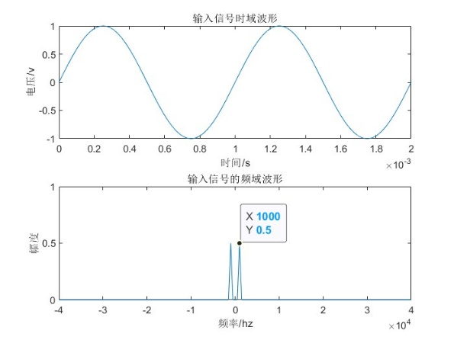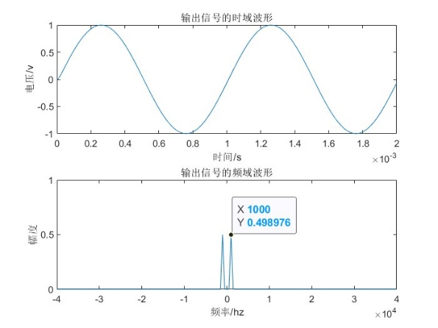

图5.2.1 1kHz正弦波信号输入、输出信号时域、频域MATLAB仿真结果示意图

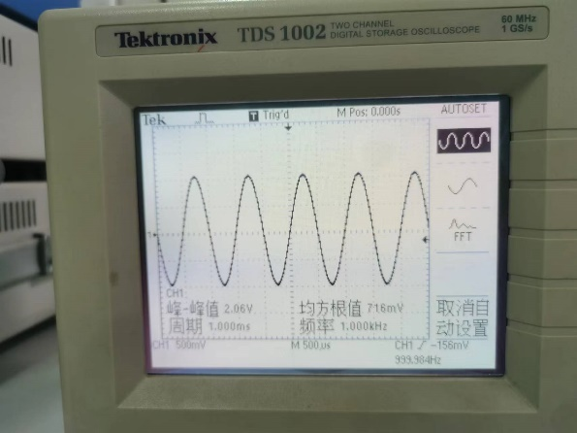 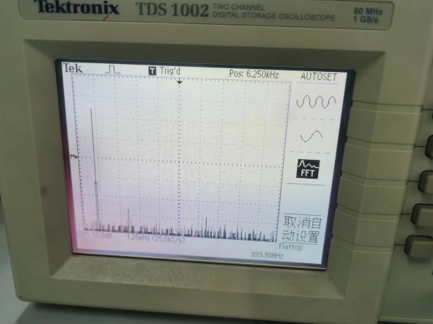

图5.2.2 1kHz正弦波信号输入信号时域、频域实物仿真结果示意图

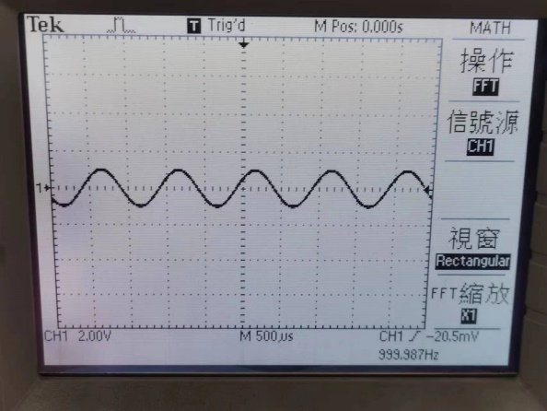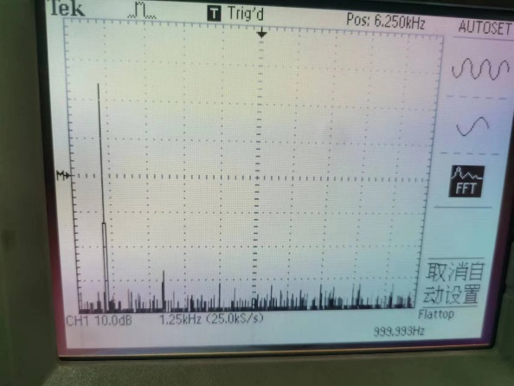

图5.2.3 1kHz正弦波信号输出信号时域、频域实物仿真结果示意图

此时输入信号的频率处于通带范围内，输入、输出信号的时域波形、频域波形保持一致。输出信号的数值皆处于误差内，MATLAB仿真与实际电路仿真验证了结论的正确性。

1. 2kHz正弦波

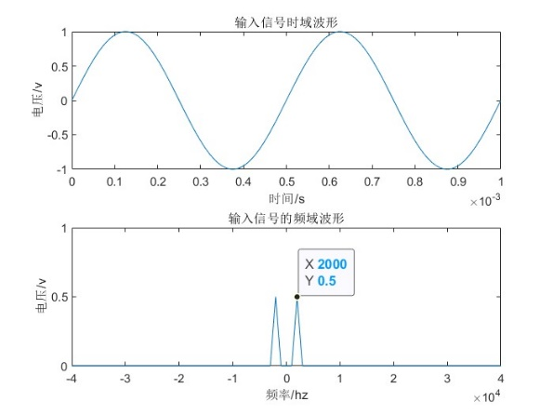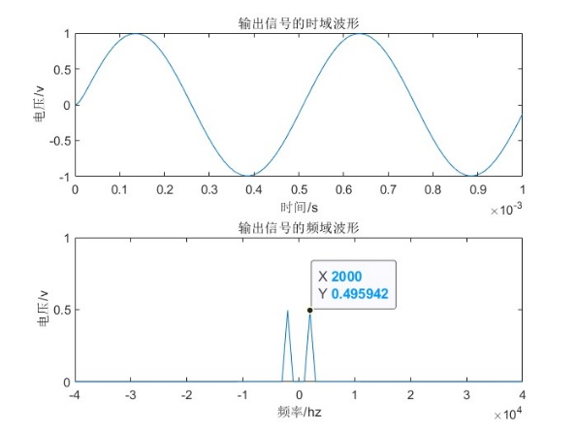

图5.3.1 2kHz正弦波信号输入、输出信号时域、频域MATLAB仿真结果示意图

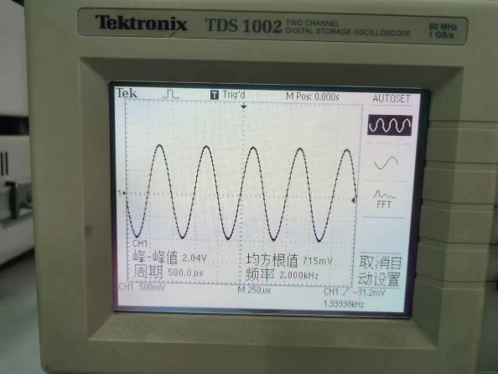 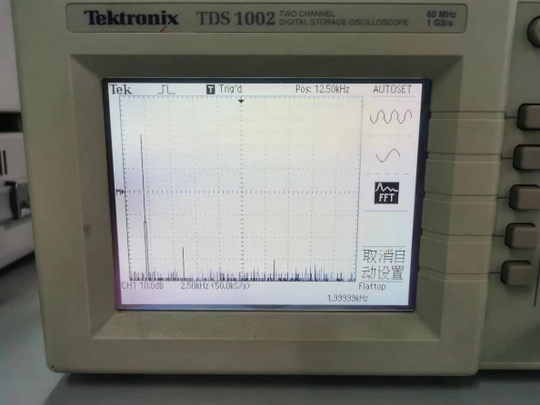

图5.3.2 2kHz正弦波信号输入信号时域、频域实物仿真结果示意图

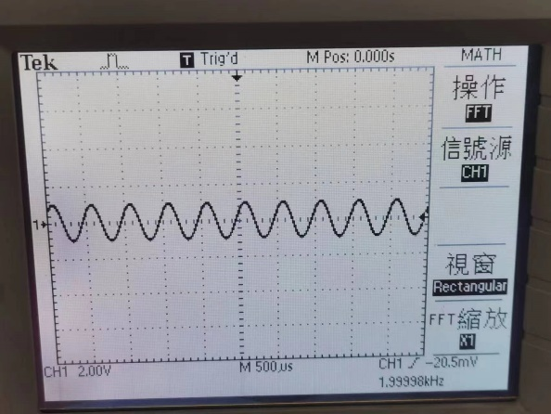 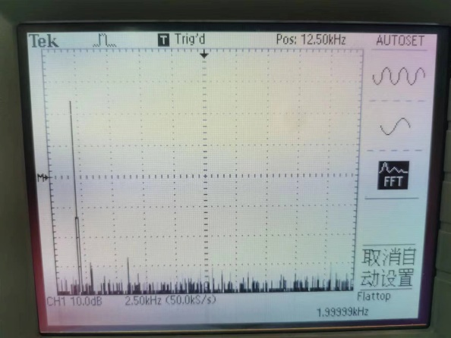

图5.3.3 2kHz正弦波信号输出信号时域、频域实物仿真结果示意图

此时输入信号的频率处于通带范围内，输入、输出信号的时域波形、频域波形保持一致。输出信号的数值皆处于误差内，MATLAB仿真与实际电路仿真验证了结论的正确性。

1. 10kHz正弦波

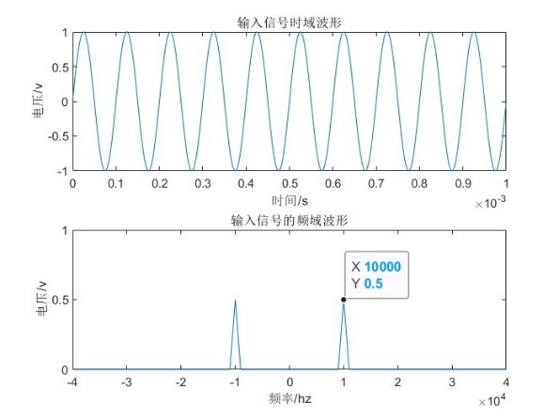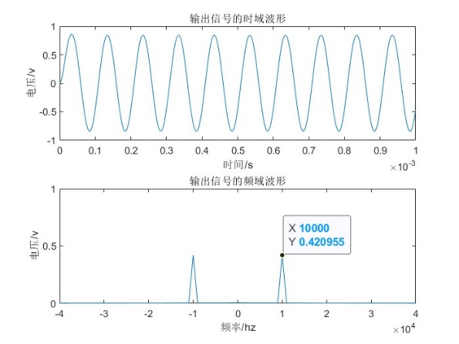

图5.4.1 10kHz正弦波信号输入、输出信号时域、频域MATLAB仿真结果示意图

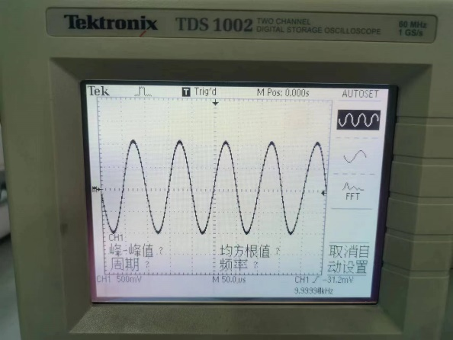 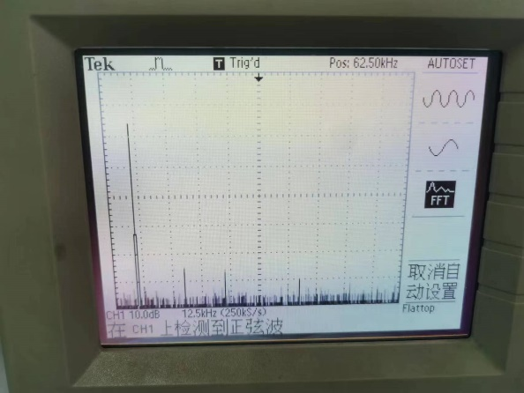

图5.4.2 10kHz正弦波信号输入信号时域、频域实物仿真结果示意图

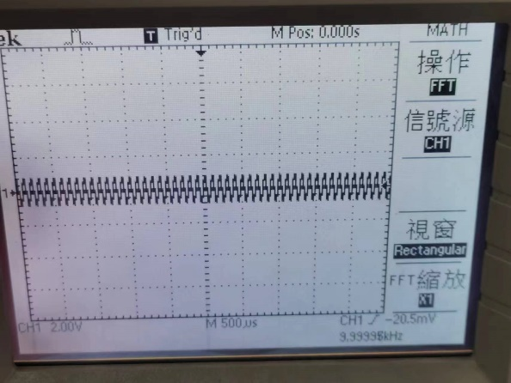 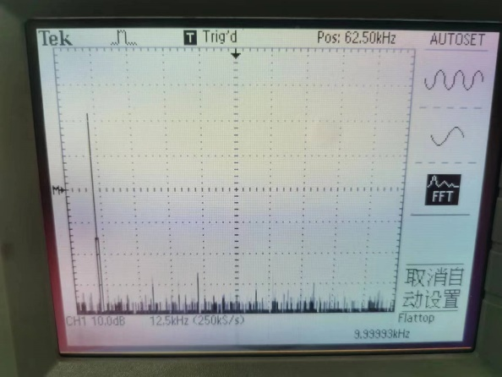

图5.4.3 10kHz正弦波信号输出信号时域、频域实物仿真结果示意图

此时输入信号的频率处于通带范围内，输入、输出信号的时域波形、频域波形存在一定衰减，但是经测量后所得输出信号的数值皆处于误差内，MATLAB仿真与实际电路仿真验证了结论的正确性。

1. 15.9kHz正弦波



图5.5.1 15.9kHz正弦波信号输入、输出信号时域、频域MATLAB仿真结果示意图

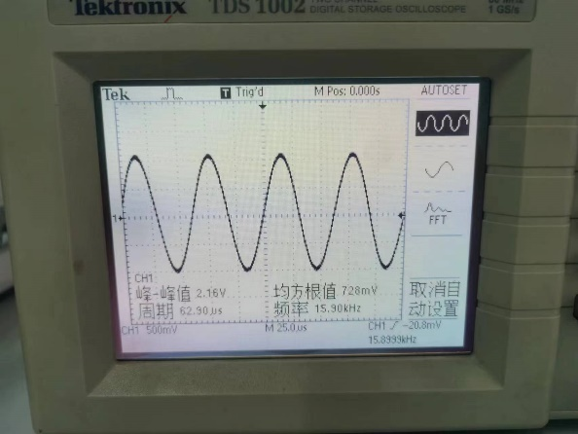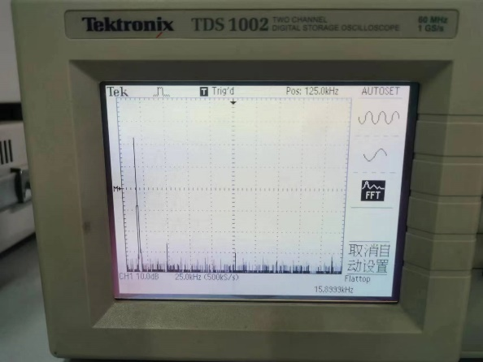

图5.5.2 15.9kHz正弦波信号输入信号时域、频域实物仿真结果示意图

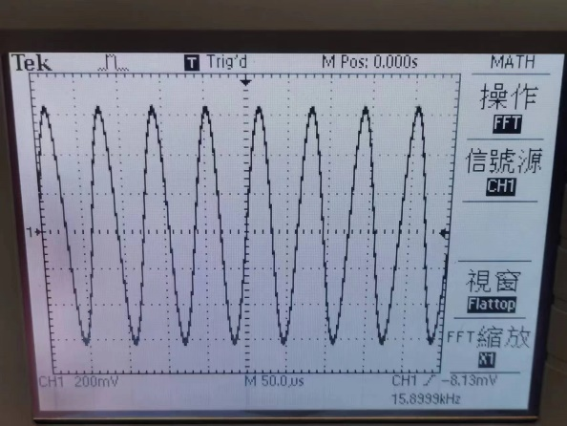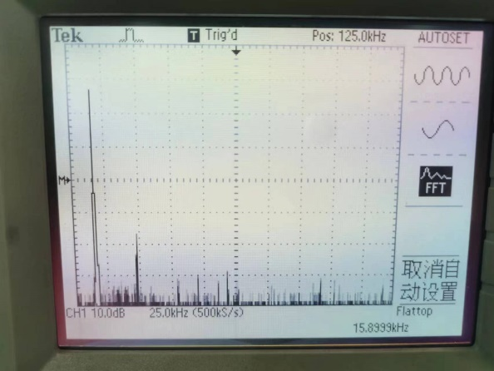

图5.5.3 15.9kHz正弦波信号输出信号时域、频域实物仿真结果示意图

此时输入信号的频率处于过渡带范围内，输入、输出信号的时域波形、频域波形存在一定衰减，但是经测量后所得输出信号的数值皆处于误差内，MATLAB仿真与实际电路仿真验证了结论的正确性。

1. 90kHz正弦波

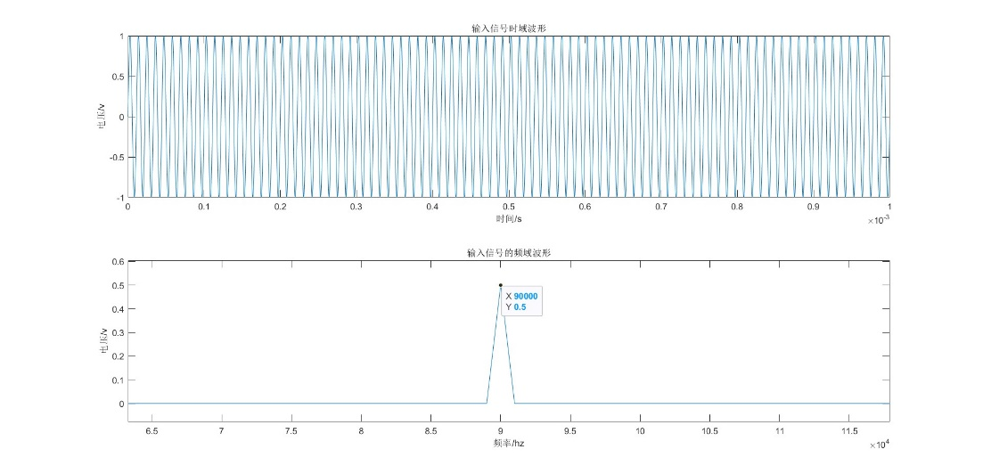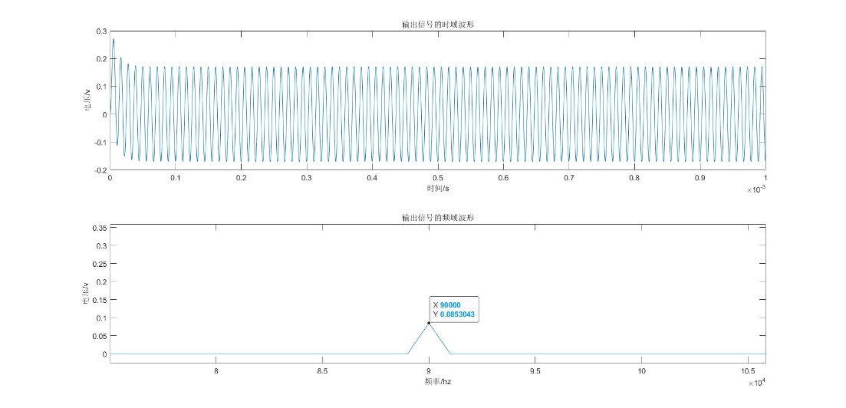

图5.6.1 90kHz正弦波信号输入、输出信号时域、频域MATLAB仿真结果示意图

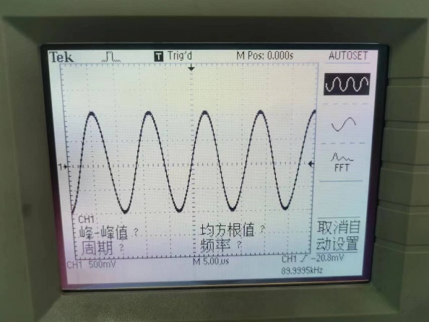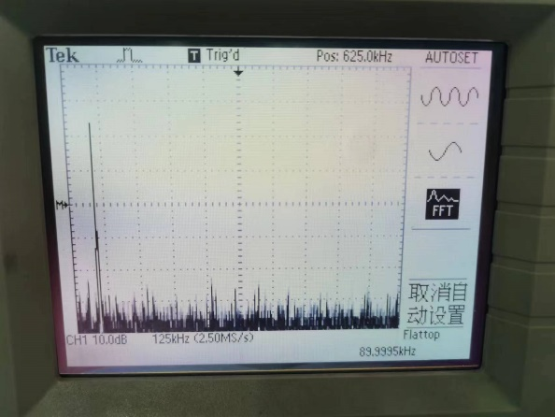

图5.6.2 90kHz正弦波信号输入信号时域、频域实物仿真结果示意图

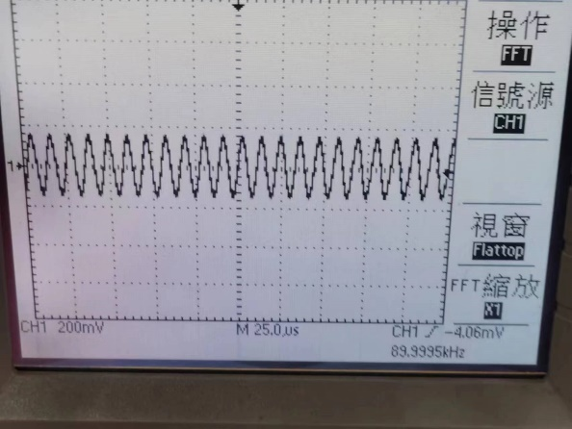 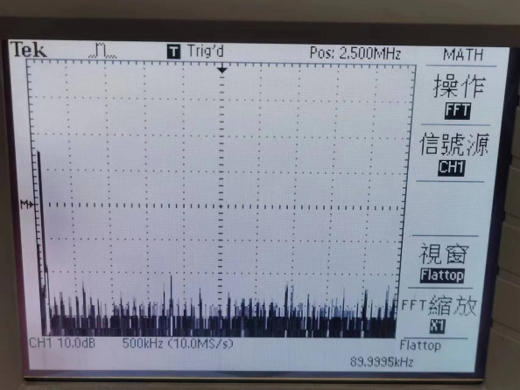

图5.6.3 90kHz正弦波信号输出信号时域、频域实物仿真结果示意图

此时输入信号的频率处于过渡带范围内，输入、输出信号的时域波形、频域波形存在一定衰减，但是经测量后所得输出信号的数值皆处于误差内，MATLAB仿真与实际电路仿真验证了结论的正确性。

1. 500kHz正弦波

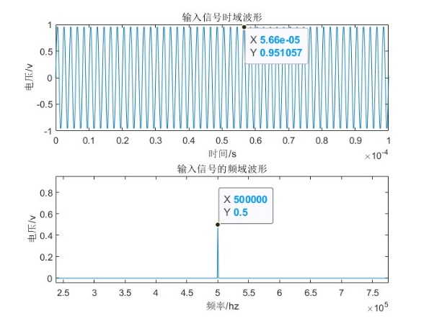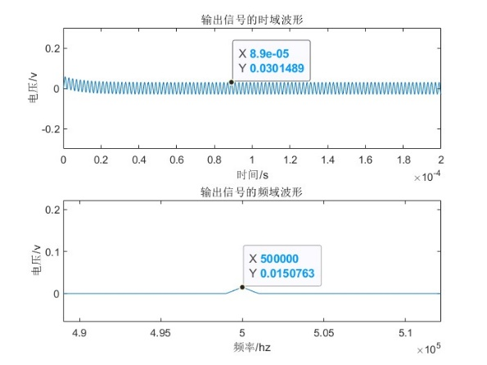

图5.7.1 500kHz正弦波信号输入、输出信号时域、频域MATLAB仿真结果示意图

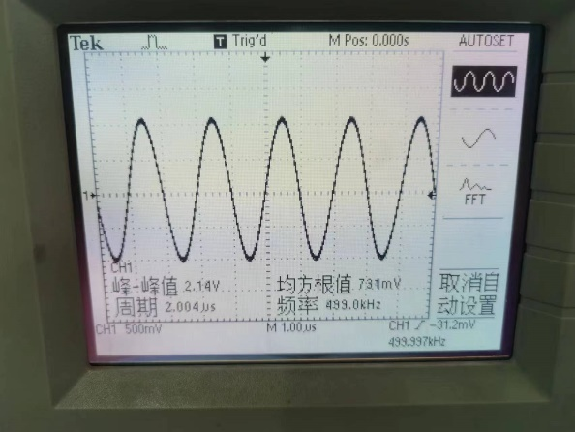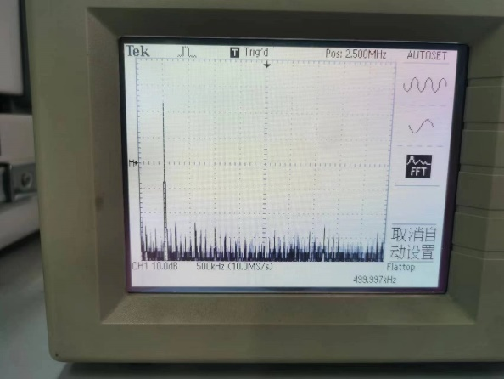

图5.7.2 500kHz正弦波信号输入信号时域、频域实物仿真结果示意图

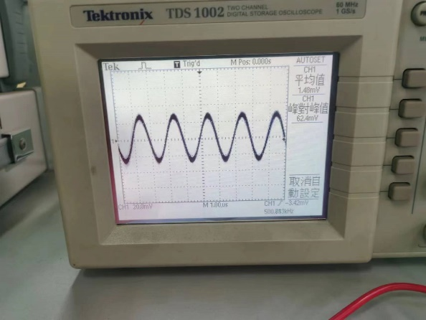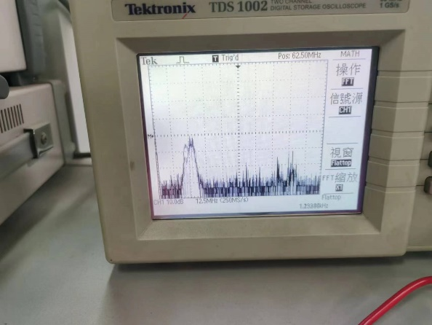

图5.7.3 500kHz正弦波信号输出信号时域、频域实物仿真结果示意图

此时输入信号的频率处于阻带范围内，由MATLAB仿真可见，输入、输出信号的时域波形基本相同、频域波形存在一定衰减，但是亦符合相关结论。但是在实验室实际电路搭建中可以看见，输入、输出信号的时域波形基本一致，而频域波形虽然仍可以看出大概频率点位置，但是输出频域图像出现明显失真。在反复调节相关频率、调整与更换器件后，判断导致失真的原因是低通滤波器的精度不足，且实验环境存在噪声，因此导致波形出现失真。MATLAB仿真验证了结论的正确性。

1. 800kHz正弦波

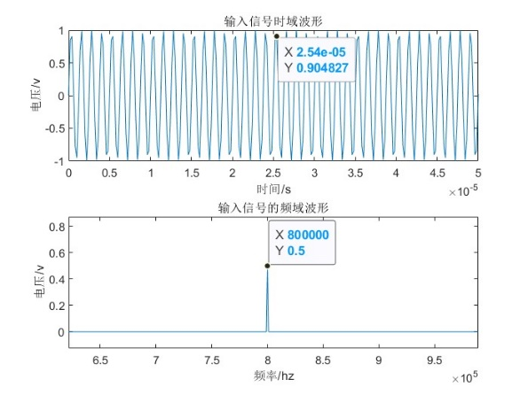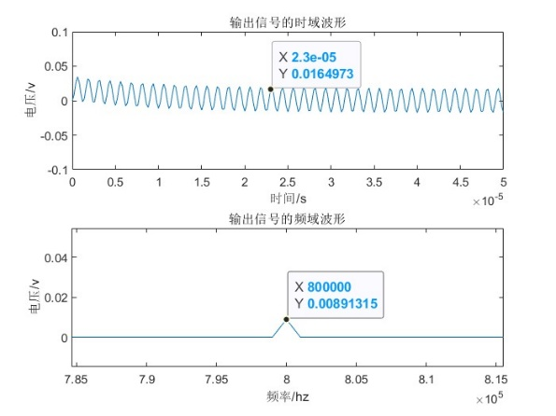

图5.8.1 800kHz正弦波信号输入、输出信号时域、频域MATLAB仿真结果示意图

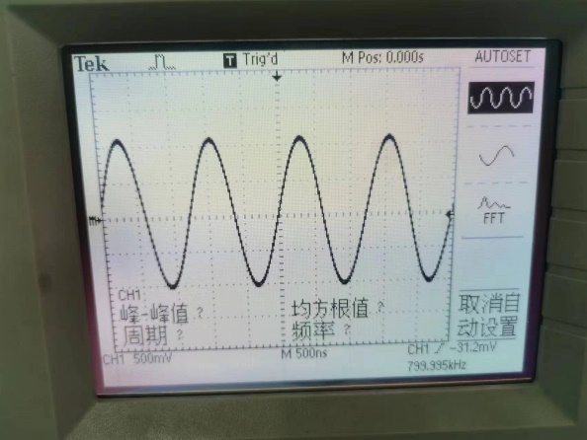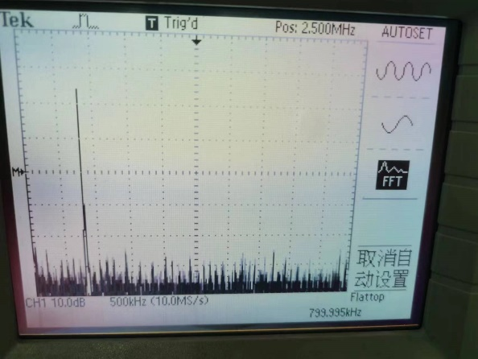

图5.8.2 800kHz正弦波信号输入信号时域、频域实物仿真结果示意图

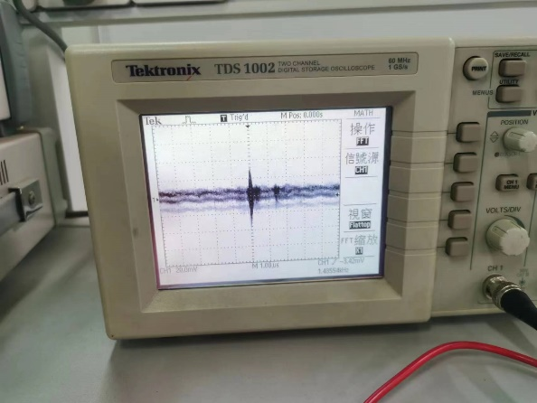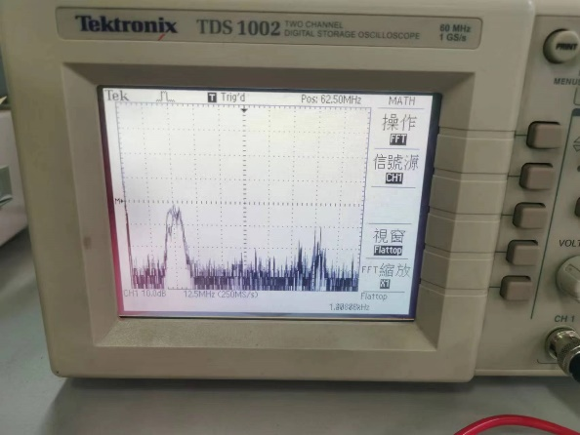

图5.8.3 800kHz正弦波信号输出信号时域、频域实物仿真结果示意图

此时输入信号的频率处于阻带范围内，由MATLAB仿真可见，输入、输出信号的时域波形基本相同、频域波形存在一定衰减，但是亦符合相关结论。但是在实验室实际电路搭建中可以看见，输入、输出信号的时域波形出现失真，频域波形虽然仍可以看出大概频率点位置，但是输出频域图像出现明显失真。在反复调节相关频率、调整与更换器件后，判断导致失真的主要原因是低通滤波器的精度不足，且实验环境存在噪声，因此导致波形出现失真。MATLAB仿真验证了结论的正确性。

1. 10kHz方波

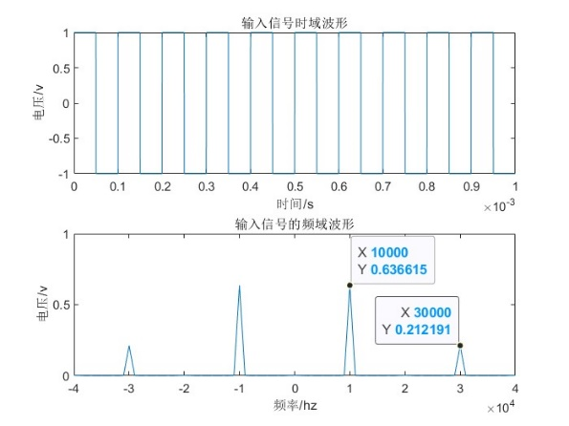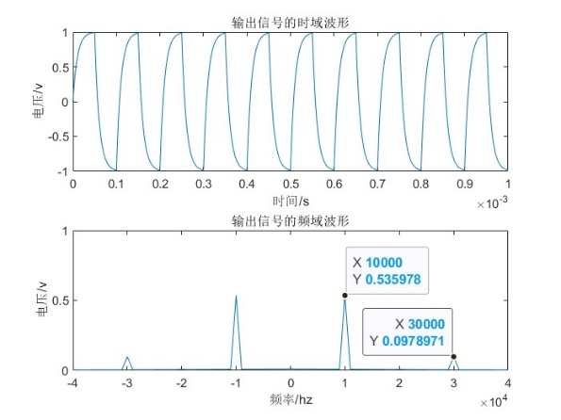

图5.9.1 10kHz方波信号输入、输出信号时域、频域MATLAB仿真结果示意图

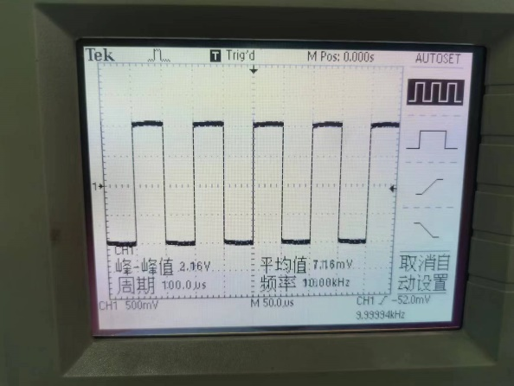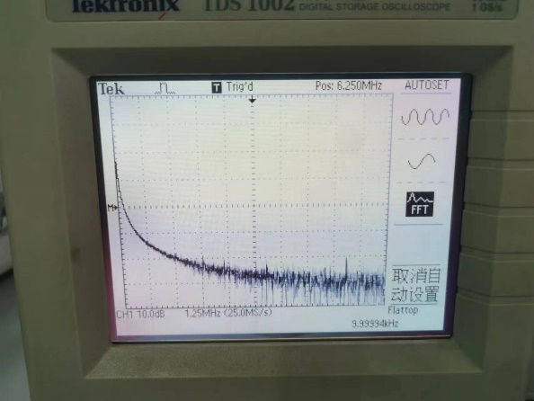

图5.9.2 10kHz方波信号输入信号时域、频域实物仿真结果示意图

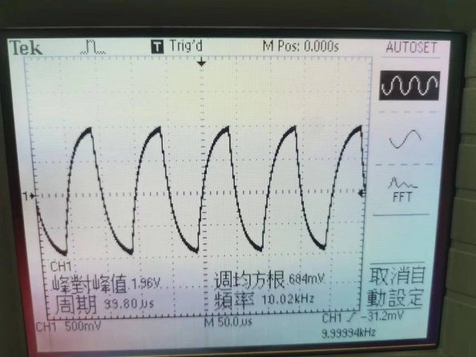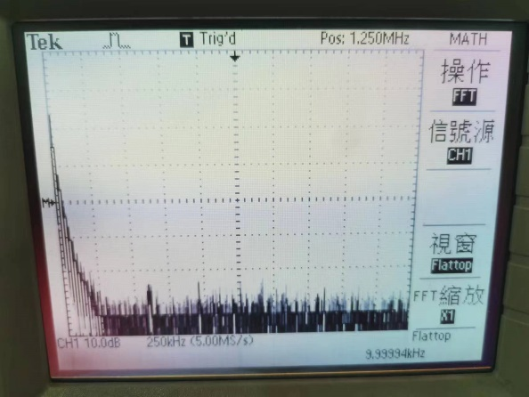

图5.9.3 10kHz方波信号输出信号时域、频域实物仿真结果示意图

此时输入信号是10kHz的方波信号，由MATLAB仿真可见，输入、输出信号的时域波形发生变化，这是因为此低通滤波器并非理想滤波器，一次谐波分量在输出信号中会有多变化、频域波形一致。实物仿真中，低通滤波器会过滤掉高次谐波分量，因此实物仿真中会导致输出波形与MATLAB仿真输出波形不同，存在一定的失真，而因为一次谐波分量改变较小，故输出波形大致一致。MATLAB仿真与实物仿真验证了结论的正确性。

1. 实验反思与心得体会

在本次的随机实验的实物仿真环节，我们发现当输入函数的频率较高时（例如500kHz），输入输出信号的频谱相差较大，经分析后确定此失真主要是由于实验环境的噪声以及实验器件自身原因导致的；当输入函数的频率为800kHz时，输入输出信号的时域波形出现明显失真，无法正确读取出信号的频率、观察到正确的波形，经过测试与综合判断后，因为在个别情况下出现过输入输出信号时域与频域波形符合的情况，故认定为元件问题与实验环境造成的实验结果错误。

此外，在进行波特图分析时，可以发现所选取3dB衰减点所计算出截止频率为15.8439kHz，虽然十分接近15.9kHz，但是在现实仿真中，所搭建电路的截止频率必然会因为器件制造误差、实验环境等发生变化而导致实验出现误差，只使用双电阻与单电容形成的低通滤波器不但精度不足，而且在器件存在制造误差、实验环境对元件有影响时难以减小会带来误差的影响。在进行分析实验室提供器件并进行理论计算后，可以选取阻值大小为5.1kΩ，电容值分别为1000pf和5600pf的电容进行组合设计电路，可计算出新设计电路的截止频率为：

满足实验要求，且具有更高的精度与抗噪声性能。